SỬ DỤNG AI CÓ TRÁCH NHIỆM TRONG HỌC TẬP VÀ NGHIÊN CỨU
Họ và Tên: Bùi Minh Đức MSV: 25001553
- Phân tích chính sách
Cần làm rõ rằng các thông tin được phân tích dưới đây xuất phát từ một buổi hội thảo/tọa đàm chuyên đề, chưa phải là một văn bản ban hành chính sách chính thức của Đại học Quốc gia Hà Nội (VNU). Hiện tại, VNU đang trong quá trình lấy ý kiến chuyên gia để hoàn thiện chính sách, trong đó Trường Đại học Khoa học Xã hội và Nhân văn (VNU-USSH) đóng vai trò là đơn vị tiên phong và chủ trì xây dựng "Khung năng lực trí tuệ nhân tạo dành cho sinh viên".
- Phân tích và tóm tắt định hướng sử dụng AI tại VNU
Thông qua nội dung tọa đàm, định hướng chính sách của VNU được định hình qua các trụ cột sau:
- Định vị chiến lược: VNU không xem AI là một công cụ tạm thời mà xác định đây là một "trụ cột quan trọng" trong chiến lược phát triển đến năm 2030, tầm nhìn 2045 ^{[1]}. Mục tiêu là xây dựng một hệ sinh thái AI toàn diện cho cả giảng viên, nhà khoa học và sinh viên.
- Đổi mới phương pháp sư phạm: VNU chủ trương tích hợp ứng dụng AI vào chương trình học ngay từ năm đầu tiên. Đặc biệt, lãnh đạo nhà trường nhấn mạnh sự dịch chuyển từ mô hình truyền thụ "bài giảng" sang "thiết kế học tập" – nơi sinh viên được trải nghiệm và ứng dụng công nghệ trực tiếp.
- Triết lý giáo dục cốt lõi: Định hướng sử dụng AI của nhà trường xoay quanh triết lý "Công nghệ vì con người - Con người làm chủ công nghệ" ^{[1]}. VNU hướng tới việc bồi dưỡng những công dân số không chỉ giỏi kỹ năng mà còn có tính nhân văn, bản sắc và trách nhiệm.
- Hệ sinh thái điều kiện thực thi: Để chính sách đi vào thực tiễn, VNU nhận thức rõ cần phải xây dựng đồng bộ các yếu tố: thể chế văn bản (quy định đạo đức, chế tài), hạ tầng thiết bị, an toàn thông tin và hệ thống dữ liệu sạch có bản quyền.
- So sánh với chính sách của các trường đại học khác
Khi đối chiếu định hướng của VNU với chính sách AI của các trường đại học quốc tế đang hoạt động (ví dụ như RMIT hay Monash), chúng ta có thể thấy một sự khác biệt trong giai đoạn tiếp cận:
- Tiếp cận theo hướng Kiến tạo năng lực (VNU): Hiện tại, VNU đang tập trung vào việc xây dựng nền tảng tư duy và bộ kỹ năng thông qua "Khung năng lực AI"^{[1]}. Trọng tâm là làm sao để sinh viên biết dùng công cụ để tư duy phản biện và sáng tạo.
- Tiếp cận theo hướng Quản trị rủi ro & Liêm chính (Quốc tế): Các trường như RMIT hay Monash đã có các bộ chính sách chính thức, áp dụng trực tiếp vào quá trình đánh giá điểm số. Chính sách của họ thường xoay quanh liêm chính học thuật (Academic Integrity). Cụ thể, sinh viên chỉ được dùng AI khi giảng viên cho phép, và mọi nội dung do AI tạo ra đều phải được trích dẫn nguồn minh bạch. Việc dùng AI để viết bài thay tư duy cá nhân bị quy kết nghiêm ngặt vào tội đạo văn và gian lận học thuật ^{[2], [3]}.
- Nhận định cá nhân
- Sự chủ động chiến lược: Việc VNU và USSH hợp tác với các tập đoàn công nghệ lớn (như Meta) để xây dựng khung năng lực từ sớm cho thấy một sự thích ứng cực kỳ nhạy bén. Thay vì cấm đoán một cách tiêu cực, việc chọn cách "sống chung" và "làm chủ" là con đường phát triển bền vững duy nhất.
- Vai trò của khối ngành Xã hội & Nhân văn: Việc để một trường khối nhân văn (USSH) làm đầu tàu trong việc xây dựng khung năng lực AI là một quyết định sắc sảo của VNU. Nó đảm bảo rằng các chính sách công nghệ sắp tới sẽ giải quyết tốt các bài toán về đạo đức, sự thiên kiến (bias) và thông tin sai lệch – những lỗ hổng lớn nhất của AI hiện nay.
- Thách thức chuyển đổi: Từ tọa đàm triết lý đến quy chế thực tế là một chặng đường dài. Để định hướng này thực sự bảo vệ được người học, VNU sẽ cần sớm đưa ra các chế tài và quy định ranh giới rõ ràng về "liêm chính học thuật" (tương tự như các trường quốc tế), giúp sinh viên biết chính xác mức độ can thiệp của AI được phép trong các bài luận và đồ án nghiên cứu.

Tài liệu tham khảo (References)
[1] VNU (2025) 'Phát triển năng lực trí tuệ nhân tạo cho người học', Cổng thông tin điện tử Đại học Quốc gia Hà Nội. Available at: https://vnu.edu.vn/phat-trien-nang-luc-tri-tue-nhan-tao-cho-nguoi-hoc-post38960.html (Accessed: 17 May 2026).
[2] RMIT University (2024) Artificial intelligence (AI). Available at: https://www.rmit.edu.au/students/my-course/assessment-results/academic-integrity/ai (Accessed: 17 May 2026).
[3] Monash University (2024) Generative AI and academic integrity. Available at: https://www.monash.edu/learnhq/build-digital-capabilities/generative-ai/ai-and-academic-integrity (Accessed: 17 May 2026).
- Nhiệm vụ học tập có sử dụng AI:
- Nhóm sử dụng Gemini AI Pro như một công cụ hỗ trợ tìm kiếm thông tin đắc lực và là chuyên gia trong lĩnh vực mà nhóm tìm hiểu.
- Trong đó, các Prompt sử dụng cho AI đều là sản phẩm không dùng AI.
- Các Prompt được sử dụng và đầu ra của AI đều được lưu lại trong hệ thống Google Workspace của nhóm.
- Toàn bộ lịch sử Prompt chi tiết được lưu tại tab Prompt Logs của link spreadsheets sau: https://docs.google.com/spreadsheets/d/1GiNvivsuGgAa5ZLc4gqQSlDaY-2METChnQHH-VCy5gU/edit?usp=sharing
- Toàn bộ lịch sử Output được lưu lại tại các tab Output của link Google Docs sau: https://docs.google.com/document/d/1Ths4HlWsmF_0pU0qcfr-j73HPw9_8tpfHJmHpwffVds/edit?usp=sharing
- Lịch sử sử dụng AI và đầu ra của AI có dung lượng độ dài lớn, dưới đây là một số minh chứng liên quan đến quá trình sử dụng Prompt và đầu ra của các Prompt:
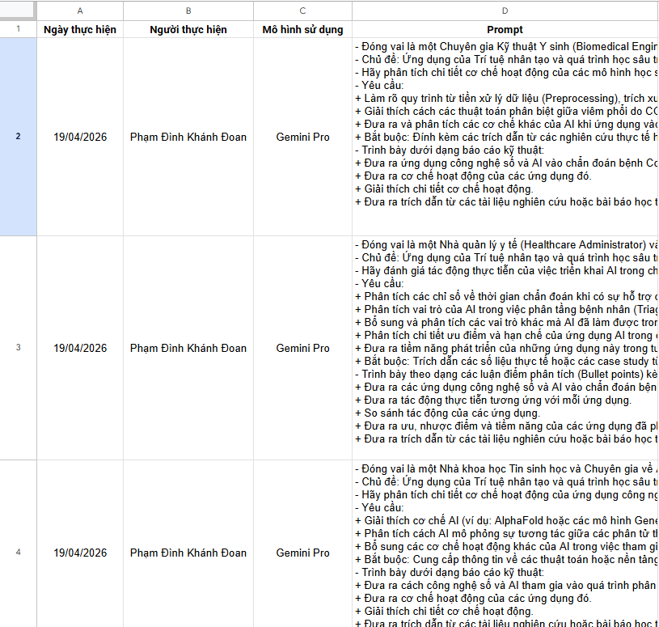
Minh chứng lịch sử sử dụng Prompt của nhóm
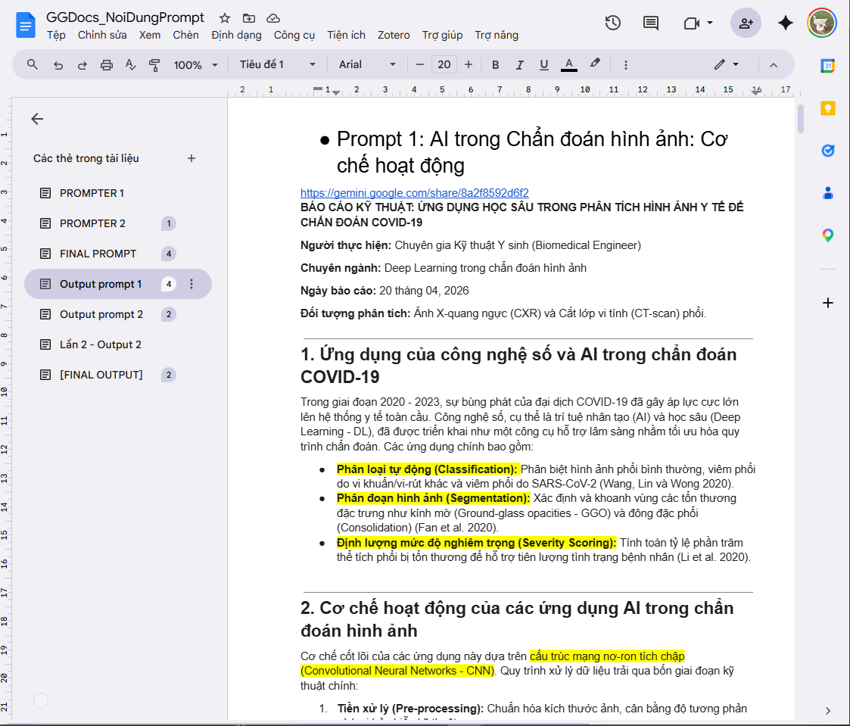
Minh chứng đầu ra của Prompt
- Các Prompt được thử nghiệm 2 lần, sau lần đầu tiên nhận đầu ra, nhóm phản hồi chéo và tinh chỉnh Prompt lần 2. Sau đó sử dụng Prompt lần 2 để lấy đầu ra lần cuối cùng.
- Phân tích những góc khuất của AI
- Ranh giới giữa hỗ trợ hợp lý và gian lận học thuật
- Sự xuất hiện của AI tạo sinh (Generative AI) đã làm mờ đi ranh giới vốn rất rõ ràng giữa việc tham khảo tài liệu và hành vi gian lận.
- Hỗ trợ hợp lý: AI được xem là một "trợ lý" khi người học sử dụng nó để: sửa lỗi ngữ pháp, dịch thuật, tìm kiếm ý tưởng ban đầu (brainstorming), lập dàn ý, hoặc giải thích những khái niệm phức tạp. Ở mức độ này, AI đóng vai trò tương tự như một công cụ tìm kiếm nâng cao hoặc phần mềm kiểm tra chính tả. Sinh viên vẫn là người làm chủ tư duy và chịu trách nhiệm nội dung.
- Gian lận học thuật: Vi phạm đạo đức xảy ra khi người học giao hoàn toàn quá trình tư duy cho máy móc. Các hành vi điển hình bao gồm: yêu cầu AI viết toàn bộ bài luận, sử dụng AI để giải trực tiếp các bài tập về nhà, hoặc dùng AI để tạo ra các số liệu/mã code giả mạo cho các bài báo cáo thực hành.
- Thách thức lớn nhất đối với các nhà quản lý giáo dục là việc xác định tỷ lệ đóng góp. Nếu một sinh viên đưa ra một câu lệnh (prompt) cực kỳ chi tiết, sau đó AI viết bài, và sinh viên chỉnh sửa lại 30% câu chữ, thì bài viết đó thuộc về ai? Việc thiếu các công cụ kiểm tra AI có độ chính xác tuyệt đối càng làm cho việc xác định ranh giới này trở nên khó khăn và gây tranh cãi.
- Vấn đề về quyền sở hữu trí tuệ và trích dẫn
- AI tạo sinh không tự "nghĩ" ra kiến thức; chúng tạo ra kết quả dựa trên việc tổng hợp các mô hình ngôn ngữ từ hàng tỷ điểm dữ liệu, bao gồm cả các tác phẩm có bản quyền của tác giả con người.
- Bản quyền và "đạo văn ẩn": Khi AI tạo ra một đoạn văn bản hay một hình ảnh, nó thường không trích dẫn nguồn gốc của các ý tưởng cấu thành nên tác phẩm đó. Do đó, người học khi sao chép nội dung của AI đưa vào bài làm có thể vô tình vi phạm quyền sở hữu trí tuệ của bên thứ ba mà không hề hay biết.
- Sự vô lý trong khái niệm "Tác giả AI": Theo các chuẩn mực đạo đức nghiên cứu hiện hành, tác giả phải là người có khả năng chịu trách nhiệm pháp lý và học thuật cho nội dung của mình. AI không phải là con người, không có năng lực hành vi dân sự, nên không thể được đứng tên với tư cách là đồng tác giả.
- Khó khăn trong trích dẫn và vấn nạn "ảo giác"”: Dù các chuẩn mực trích dẫn (như APA, MLA) đã ra mắt hướng dẫn cách trích dẫn đoạn hội thoại với AI, việc kiểm chứng lại rất khó khăn vì các câu trả lời của AI mang tính cá nhân hóa và thay đổi theo từng thời điểm. Nghiêm trọng hơn, AI thường xuyên tự bịa ra các trích dẫn, tên bài báo, hoặc nguồn tài liệu không hề tồn tại để làm "hài lòng" người dùng, dẫn đến các vi phạm nghiêm trọng về tính trung thực trong nghiên cứu.
- Tác động đến quá trình học tập và phát triển kỹ năng
- Bên cạnh các vấn đề về quy chế, việc lạm dụng AI còn đặt ra một vấn đề đạo đức sâu xa hơn liên quan đến trách nhiệm của người học với sự phát triển trí tuệ của chính mình.
- Hiện tượng "ủy thác nhận thức": Quá trình học tập bản chất là quá trình rèn luyện tư duy qua việc vật lộn với những khái niệm khó, tự tổ chức logic và tự viết ra ý tưởng. Khi người học lạm dụng AI để bỏ qua các công đoạn khó khăn này, họ đang làm thui chột năng lực tư duy phản biện, kỹ năng tổng hợp và khả năng biểu đạt ngôn ngữ.
- Sự ảo tưởng về năng lực: Sinh viên có thể đọc và hiểu một đoạn giải thích cực kỳ trôi chảy của AI, từ đó sinh ra ảo tưởng rằng bản thân đã nắm vững kiến thức. Tuy nhiên, khi bị tách khỏi công cụ họ sẽ không thể tự mình tái tạo lại chuỗi logic đó.
- Bất bình đẳng trong tiếp cận công nghệ: Các phiên bản AI trả phí thường có năng lực vượt trội so với các bản miễn phí. Điều này tạo ra một "khoảng cách số" trong môi trường học thuật, nơi những sinh viên có điều kiện tài chính sẽ sở hữu lợi thế lớn hơn một cách không công bằng so với các sinh viên khác.
- Bộ nguyên tắc sử dụng trí tuệ nhân tạo:
1. Định vị AI là trợ lý, kiên quyết từ chối "ủy thác nhận thức": chỉ sử dụng AI để hỗ trợ tìm ý tưởng, lập dàn ý hoặc giải thích khái niệm, tuyệt đối không giao phó toàn bộ quá trình tư duy, viết bài hay giải bài tập để bảo vệ năng lực phản biện của bản thân.
2. Minh bạch hóa và lưu vết quá trình tương tác: tự viết câu lệnh bằng tư duy cá nhân và lưu trữ có hệ thống toàn bộ lịch sử tương tác trên các nền tảng làm việc chung nhằm minh chứng cho tính minh bạch của quá trình nghiên cứu.
3. Tối ưu hóa câu lệnh qua vòng lặp phản hồi: Thay vì chấp nhận ngay kết quả đầu tiên, áp dụng quy trình thử nghiệm, đánh giá, phản hồi chéo và tinh chỉnh prompt liên tục để đạt được đầu ra học thuật chất lượng và sát với yêu cầu nhất.
4. Kiểm chứng chéo độc lập, đề phòng "ảo giác" dữ liệu: Với thái độ hoài nghi học thuật, chủ động đối chiếu và xác minh lại mọi nguồn tài liệu, trích dẫn do AI cung cấp để loại trừ rủi ro thông tin bịa đặt.
5. Tôn trọng ranh giới bản quyền và liêm chính học thuật: đặc biệt cẩn trọng khi tham khảo nội dung từ AI để tránh lỗi "đạo văn ẩn", đồng thời không ghi nhận AI dưới tư cách là đồng tác giả trong bất kỳ ấn phẩm nào.
6. Thực hành triết lý "Con người làm chủ công nghệ": chủ động kiểm soát công cụ, biến AI thành đòn bẩy nâng cao sáng tạo và phát triển bản thân.
- Inforgraphic minh họa "Sử dụng AI có trách nhiệm trong học thuật".
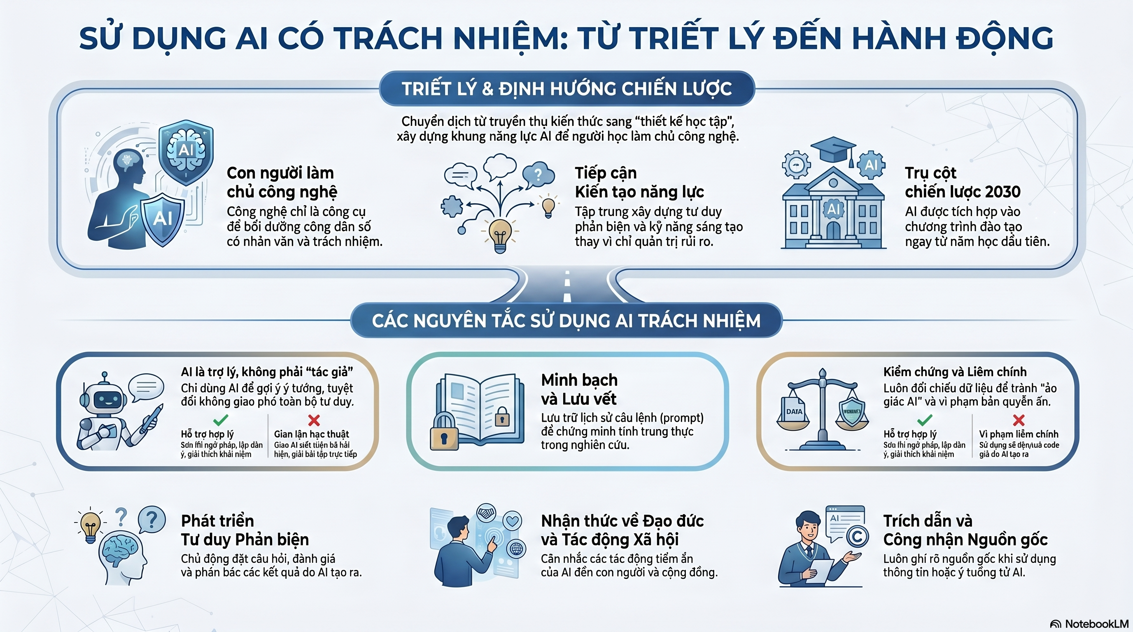
Inforgraphic được thiết kế bởi NotebookLM

